პირველ ეტაპზე, გადაუდებელი ცვლილებები არსებულ მიწათსარგებლობის გენერალურ გეგმაში

წინამდებარე ანგარიში წარმოადგენს განმარტებით ბარათს იმ ცვლილებებისა, რომლებიც გასათვალისწინებელია ქალაქის სივრცითი განვითარების მართვისას და ზოგიერთ შემთხვევაში ასასახია მიწათსარგებლობის მოქმედ გენერალურ გეგმაში.
აღნიშნული ცვლილებებისა და შეზღუდვების ინიცირება განპირობებულია იმ მიზეზით რომ განახლების პროექტზე მუშაობის პერიოდში, ერთის მხრივ დაცული იქნას ქალაქისათვის მნიშვნელოვანი ტერიტორიები არამართებული განვითარებისაგან, ხოლო მეორეს მხრივ დროულად იქნას ასახული კვლევის შედეგად გამოვლენილი ცვლილებები.
მნიშვნელოვანია, რომ არქიტექტურის სამსახური როგორც პროექტის დამკვეთი, ყურადღებით გაეცნოს წარმოდგენილ ანგარიშს ისევე როგორც მის დანართს და გადადგას ყველა შესაბამისი ნაბიჯი ცვლილებების იმპლემენტაციისათვის.

ტერიტორიის აღწერა და შეზღუდვის არსი | ტერიტორიის მდებარეობა
ტერიტორიის აღწერა: ტერიტორია მდებარეობს მინდელისა და დიღმის ხიდს შორის, მინდელის ხიდის ჩრდილოეთით ქალაქის ადმინისტრაციულ საზღვრამდე - მტკვრის ორივე მხარეს და გამორჩეულია თავისი ბუნებრივი ფასეულობებით. იგი წარმოადგენს მდინარე მტკვრის ჭალას და ქალაქის ტერიტორიების ოქროს ფონდს. ისევე როგორც ერთადერთი არეალია ჯებირების გარეშე. გარდა ამისა, ამ არეალში, მდინარე მტკვარში შემორჩენილია კარგად გამწვანებელი კუნძულები. ამჟამად ჭალის დიდი ნაწილი ისევე როგორც მისი მიმდებარე ტერიტორიები გამოყენებულია როგორც სამშენებლო ნაგავსაყრელი.  შეზღუდვის არსი: გამომდინარე იქიდან რომ არეალი წარმოადგენს ერთადერთ ჩამოუყალიბებელ ტერიტორიას, რომელიც უშუალოდ ემიჯნება მდინარე მტკვარს და მისი დაუგეგმარებელი განვითარება არასახარბიელო შედეგის მომტანი იქნება, რეკომენდირებულია მისთვის დამუშავდეს განაშენიანების რეგულირების გეგმა სარეკრეაციო ფუნქციით. ეს უზრუნველყოფს ამ ფარგლებში დიდი დიღომის, გლდანი მუხიანის გეგმარებითი ერთეულებისათვის დიდ სარეკრეაციო სივრცეს. | 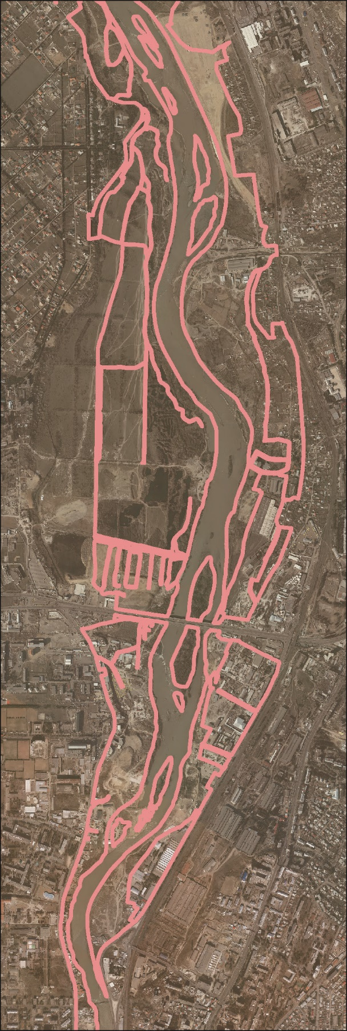

ტერიტორიის აღწერა და შეზღუდვის არსი | ტერიტორიის მდებარეობა
ტერიტორიის აღწერა: არსენალის მთა წარმოადგენს ქალაქისათვის ერთ-ერთ უმნიშვნელოვანესს ტერიტორიას და მდებარეობს ქალაქის ძირითად ბირთვში. ტერიტორიის დიდი ნაწილი სახელმწიფო საკუთრებაშია. მიწის ნაკვეთის ცალკეულ ნაკვეთებად დანაწევრება, გასხვისება და განვითარება მკაცრად არ არის მიზანშეწონილი.  შეზღუდვის არსი: ტერიტორიის მიმართ გამოყენებულ უნდა იქნეს ტერიტორიის განვითარების დროებითი შეზღუდვის მექანიზმები, მიწათსარგებლობის გენგეგმის მიმდინარე განახლებითი სამუშაოების პერიოდში არასასურველი განვითარების თავიდან ასაცილებლად | 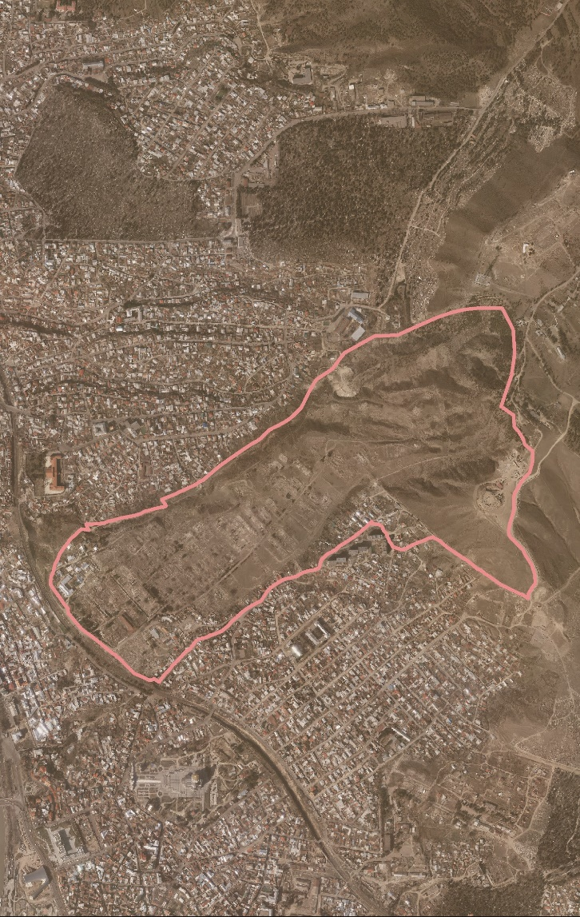

ტერიტორიის აღწერა და შეზღუდვის არსი | ტერიტორიის მდებარეობა
ტერიტორიის აღწერა: ტერიტორია მდებარეობს თემქის დასახლებაში და მოქმედი მიწათსარგებლობის გენერალური გეგმით განისაზღვრება როგორც სარეკრეაციო ზონა. თუმცა ჩანს ტენდენციები მისი სამშენებლოდ გამოყენებისა. ყურადსაღებია რომ არეალი წარმოადგენს ხევის ტერიტორიას.  შეზღუდვის არსი: აღნიშნული ტერიტორიისათვის უნდა დამუშავდეს განაშენიანების რეგულირების გეგმა სარეკრეაციო ფუნქციით. პროექტის წარმატებით განხორციელების შემთხვევაში, დასახლებაში გაჩნდება თემქის „სახალხო პარკი“. გასათვალისწინებელია რომ ბოლო რამოდენიმე ათეული წელია თბილისში არ განხორციელებულა დიდი საპარკო მშენებლობა. მოქალაქეების ჩართულობით შესაძლებელი გახდება თემქის ორი დიდი არსებული განაშენიანების პარკით გაერთიანება. | 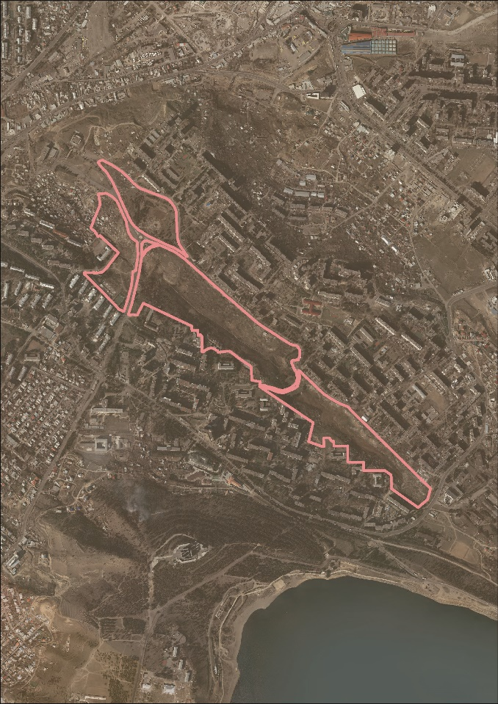

ტერიტორიის აღწერა და შეზღუდვის არსი | ტერიტორიის მდებარეობა
ტერიტორიის აღწერა: ტერიტორია მდებარეობს კახეთის გზატკეცილის, ჯავახეთის, კალოუბნისა და წნორის წყლის ქუჩებს შორის და წარმოადგენს 60-იანი წლების „ხრუშჩოვკებით“ განაშენიანებულ მძიმედ ავარიულ საცხოვრებელ არეალს.  შეზღუდვის არსი: მნიშვნელოვანია რომ არეალისათვის, სასწრაფოდ დამუშავდეს განაშენიანების რეგულირების გეგმა. | 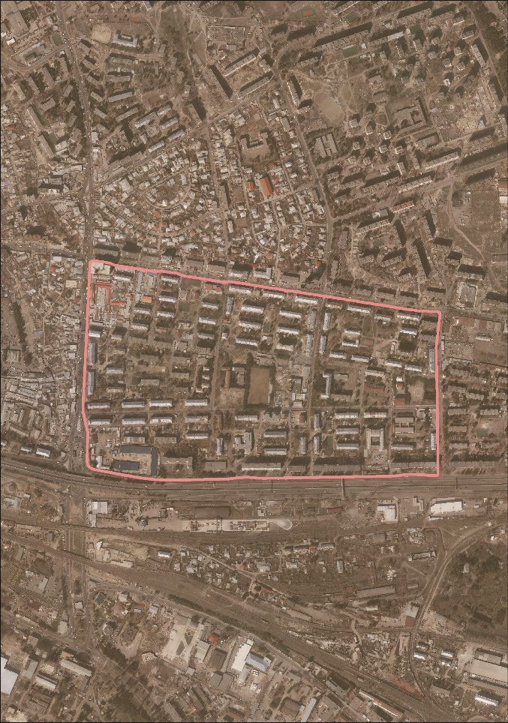

ტერიტორიის აღწერა და შეზღუდვის არსი | ტერიტორიის მდებარეობა
ტერიტორიის აღწერა: კახეთის გზატკეცილის, ჩრდილოეთით მიმდებარე ტერიტორიები წარმოადგენს გაუნაშენიანებელ არეალს. საჭიროა რომ მისი არაეფეტური განვითარება თავიდან იქნას აცილებული.  შეზღუდვის არსი: ტერიტორიის მიმართ გამოყენებულ უნდა იქნეს ტერიტორიის განვითარების დროებითი შეზღუდვის მექანიზმები, მიწათსარგებლობის გენგეგმის მიმდინარე განახლებითი სამუშაოების პერიოდში არასასურველი განვითარების თავიდან ასაცილებლად | 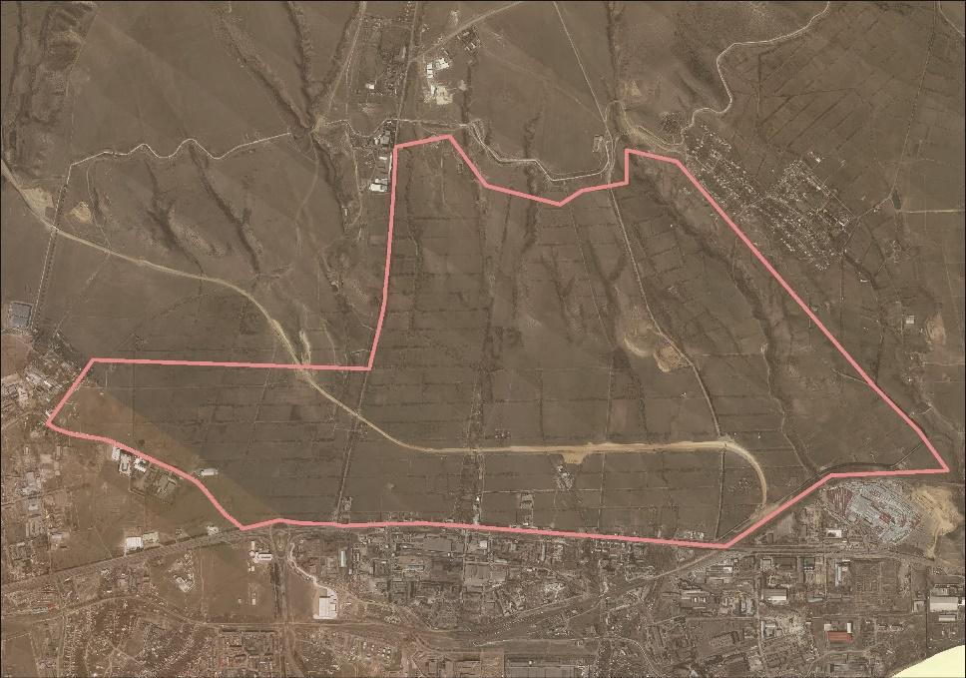

ტერიტორიის აღწერა და შეზღუდვის არსი | ტერიტორიის მდებარეობა
ტერიტორიის აღწერა: დიღმის ტყე პარკი მდებაროებს აღმაშენებლის ხეივნის გასწვრივ. ტერიტორია აქტიურადაა გამწვანებული და ქალაქის ერთი ერთ მნიშვნელოვანი სარეკრეაციო არეალია. არსებულ მგგ–ში მისი საზღვრების ერთი ნაწილი დაფარულია სარეკრეაციო-1 ზონით, ხოლო მეორე, საკმაოდ დიდი ნაწილი საზოგადოებრივ საქმიანა ზონა-2 ის ფენით, რაც შესაძლებელს ხდის ამ ტერიტორიის სამშენებლო განვითარებას. მნიშვნელოვანია რომ აღნიშნული ტერიტორიას დაუბრუნდეს სარეკრეაციო ზონის სტატუსი.  შეზღუდვის არსი: უნდა დადგინდეს დიღმის ტყე პარკის ზუსტი საზღვრები და მისთვის განისაზღვროს სარეკრეაციო ზონი 1-ის სტატუსი. | 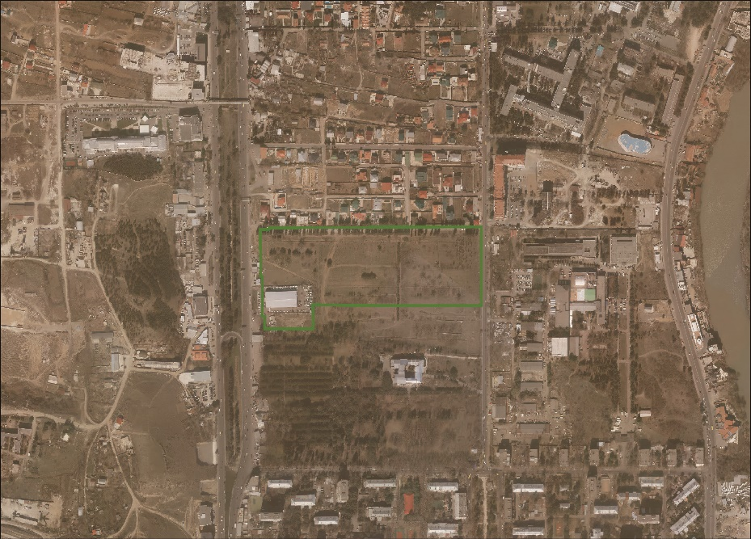

ტერიტორიის აღწერა და შეზღუდვის არსი | ტერიტორიის მდებარეობა
ტერიტორიის აღწერა: ხეივანი, რომელიც მიუყვება თამარაშვილის ქუჩას, დატვირთულია ბენზინ და გაზგასამართი სადგურებით. აღნიშნული ხეივანი დაფარულია სატრანსპორტო ზონით.  შეზღუდვის არსი: მნიშვნელოვანია რომ აღნიშნული ხეივნისათვის განისაზღვროს სარეკრეაციო ფუნქცია. მას უნდა მიენიჭოს სარეკრეაციო ზონა-1 ის სტატუსი და მიმდებარე შეუსაბამო სადგურები მოექცნენ ამ არეალში, რაც გამორიცხავს მათ მომავალ განვითარებას. ტერიტორიისათვის უნდა შეიზღუდოს ნებისმიერი ზონალური ცვლილება. | 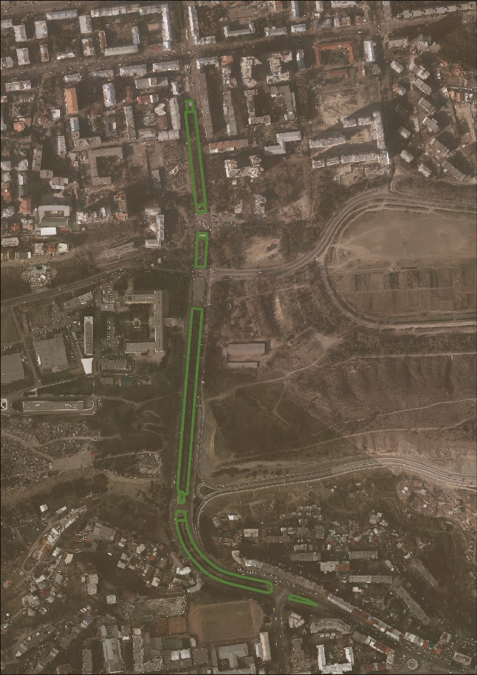

ტერიტორიის აღწერა და შეზღუდვის არსი | ტერიტორიის მდებარეობა
ტერიტორიის აღწერა: ტერიტორია მდებარეობს უნივერსიტეტის ბიბლიოთეკის შენობისა და საბურთალოს სასაფლაოს ასახვევს შორის. აღნიშნული ტერიტორისათვის განსაზღვრულია სპეციალური ზონა რაც გულისხმობს რომ ტერიტორიის განვითარება შესაძლებელია სასაფლაოების ფუნქციით რაც დაუშვებელია.  შეზღუდვის არსი: იმის გათვალისწინებით რომ ტერიტორია მდებარეობს სასწავლო დაწესებულების უშუალო სიახლოვეს და მისი დიდი ნაწილი საზოგადოების ძალისხმევთ დაფარულია მწვანე ნარგავებით, ტერიტორიისათვის უნდა მოხდეს ზონის ცვლილება და მისთვის სარეკრეაციო ზონა 1-ის განსაზღვრა. რეკომენდირებულია, აღნიშნული ტერიტორია გამოყენებული იქნას უნივერსიტეტისათვის პარკის შესაქმნელად. | 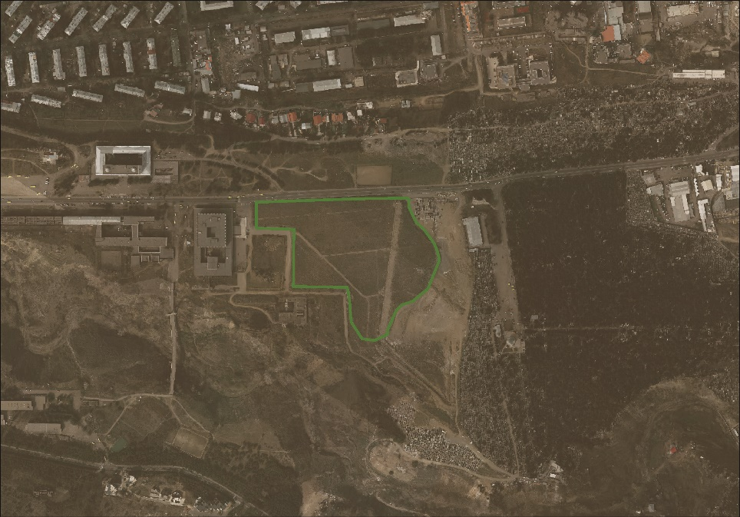

ტერიტორიის აღწერა და შეზღუდვის არსი | ტერიტორიის მდებარეობა
ტერიტორიის აღწერა: ტერიტორია მდებარეობს მდინარე გლდანულას ხევისა და სარაჯიშვილის გამზირის გადაკვეთაზე. ამ ტერიტორიისათვის ერთის მხრივ განსაზღვრულია სარეკრეაციო ზონა თუმცა გამზირის არეალში მითითებულია საზოგადოებრივ საქმიანი ზონა.  შეზღუდვის არსი: სარეკრეაციო არეალის უწყვეტობისათვის და გაგრძელებისათვის საჭიროა რომ სარაჯიშვილის გამზირის საზოგადოებრივ საქმიანი ზონა შეიცვალოს სარეკრეაციო ზონით. აღნიშნული ცვლილება ხელს შეუწყობს ხევის უწყვეტობას და მის არა სამშენებლო ფუნქციით განვითარებას. | 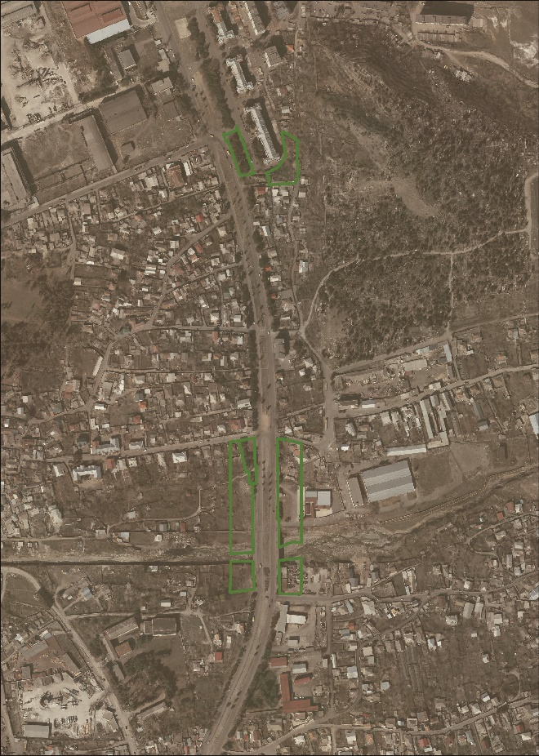

ტერიტორიის აღწერა და შეზღუდვის არსი | ტერიტორიის მდებარეობა
ტერიტორიის აღწერა: ტერიტორია მდებარეობს მტკვრის მარჯვენა სანაპიროზე, ცირკის ბორცვის აღმოსავლეთი ფერდის მიმდებარედ. აღნიშნულ ტერიტორიაზე მოხდა რელიეფის ჩამოჭრა და ბუნებრივი გარემოს გაუარესება. ასევე ვახუშტის ხიდთან მარჯვენა სანაპიროზე ჩასასვლელსა და სანაპიროს შორის.  შეზღუდვის არსი: მნიშვნელოვანია რომ არეალისათვის, ისევე როგორც მტკვრის მიმდებარედ არსებული ტერიტორიები გამოყენებული იქნას მხოლოდ სარეკრეაციო ფუნქციით. რეკომენდირებული ზონის ცვლილება და ტერიტორიისათვის სარეკრეაციო ზონის მინიჭება (ცირკის უკან მდებარე ტერიტორიისათვის). ასევე მკაცრად უნდა მოხდეს ამ ტერიტორიების სამშენებლო განვითარებისაგან დაცვა. | 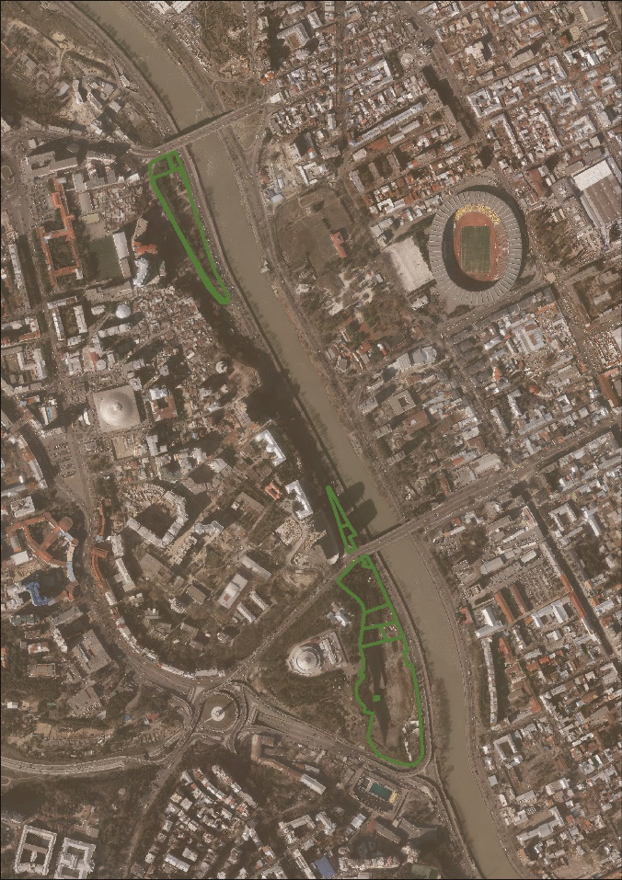

ტერიტორიის აღწერა და შეზღუდვის არსი | ტერიტორიის მდებარეობა
ტერიტორიის აღწერა: ტერიტორია მდებარეობს დადიანის ქუჩიდან თბილისის ზღვისკენ მიმავალი ხუდადოვის ქუჩის გასწვრივ და წარმოადგენს გამწვანებულ ტერიტორიას.  შეზღუდვის არსი: მნიშვნელოვანია რომ გამწვანებული ტერიტორიის შენარჩუნების მიზნით, მის ნაწილზე გავრცელებული საზოგადოებრივ საქმიანი ზონა შეიცვალოს ლანდშაფტურ სარეკრეაციო ზონით. | 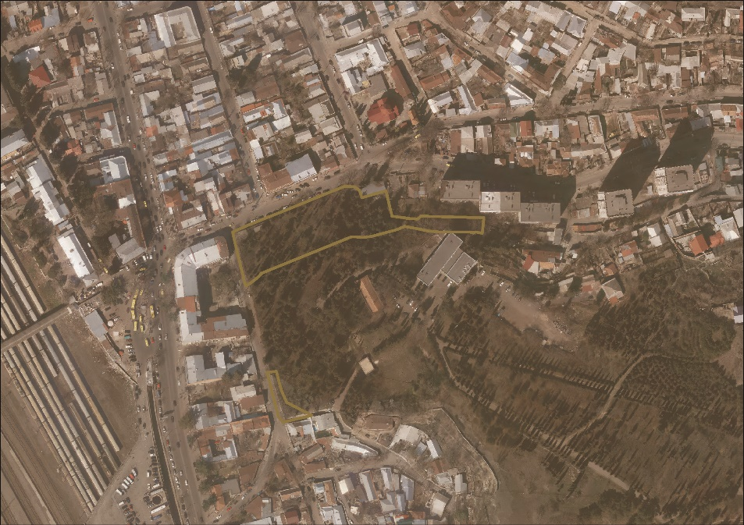

ტერიტორიის აღწერა და შეზღუდვის არსი | ტერიტორიის მდებარეობა
ტერიტორიის აღწერა: ტერიტორია მდებარეობს ავჭალის გზატკეცილზე და წარმოადგენს უმნიშვნელოვანეს ქალაქგეგმარებით კარკასს.  შეზღუდვის არსი: იმისათვის რომ არ დაირღვეს საზოგადოებრივ საქმიანი ზონის უწყვეტობა, გზატკეცილის ეს არეალიც უნდა მოინიშნოს სსზ-2 ის ზონის სახეობით. | 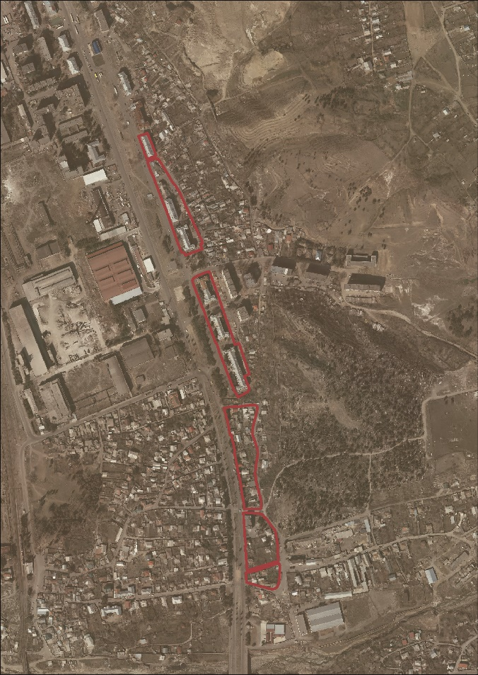

ტერიტორიის აღწერა და შეზღუდვის არსი | ტერიტორიის მდებარეობა
ტერიტორიის აღწერა: 26 მაისის მოედანი მდებარეობს ქალაქის ცენტრალურ ნაწილში და მისთვის წარმოადგენს ერთ ერთ უმნიშვნელოვანესს სატრანსპორტო კვანძს. როგორც ცნობილია, რამოდენიმე წლის წინ მოხდა ამ ტერიტორიის გასხვისება რაც მისი სამშენებლოდ გამოყენების წინაპირობაა.  შეზღუდვის არსი: ტერიტორიის მიმართ გამოყენებულ უნდა იქნეს ტერიტორიის განვითარების დროებითი შეზღუდვის მექანიზმები, მიწათსარგებლობის გენგეგმის მიმდინარე განახლებითი სამუშაოების პერიოდში არასასურველი განვითარების თავიდან ასაცილებლად | 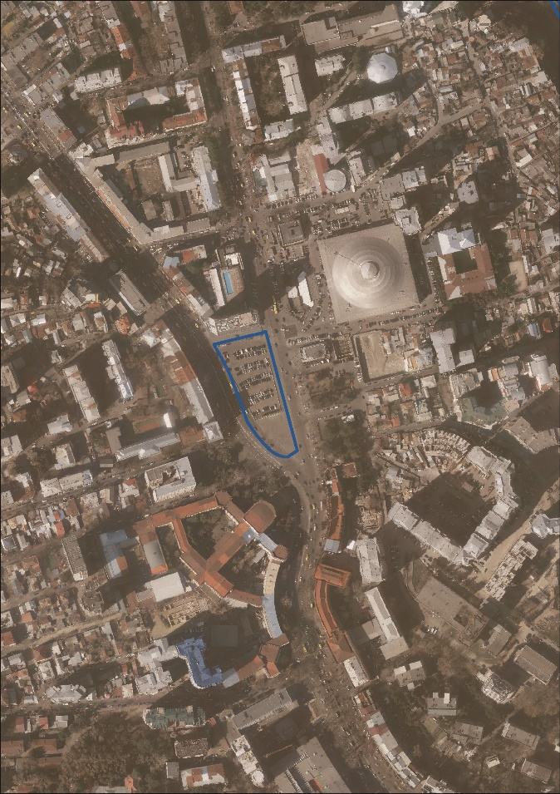

ტერიტორიის აღწერა და შეზღუდვის არსი | ტერიტორიის მდებარეობა
ტერიტორიის აღწერა: ტერიტორია მდებარეობს ვაზისუბნისა და ვარკეთილის საცხოვრებელი არეალების მიმდებარე ტერიტორიაზე.  შეზღუდვის არსი: გადაუდებელ აუციებლობას წარმოადგენს ვარკეთილისა და ვაზისუბნის შემაერთებელი გზის მოწყობა შეთანხმებული განაშენიანების რეგულირების გეგმის შესაბამისად. ამ მიზნით ტერიტორიისათვის უნდა განისაზღვროს გზის ბუფერული არეალი და ქალაქმა შეიმუშავოს დეტალური პროექტი მის განსახორციელებლად. | 